OŠ Spodnja Šiška DELO NA DOMU | Datum: torek, 1.6. 2020
Razred: 8.a  Učna ura: | Učna snov: 2. INDUSTRIJSKA REVOLUCIJA
Pozdravljen- a!
Učni pripomočki: zvezek, youtube, učbenik str.121,140
Nadaljujemo z razvojem v industriji v 2. polovici 19. stoletja
Podnaslov: 2. INDUSTRIJSKA REVOLUCIJA
Poglej si filmčka: https://www.youtube.com/watch?time_continue=6&v=S2Bg9uLgWNc
https://www.youtube.com/watch?v=9cLabCky6c4
Preberi besedilo v učbeniku.

Zapiši:
- Kaj je povzročilo 2. industrijsko revolucijo in kako jo še z drugimi besedami poimenujemo
- Navedi izume, ki so zelo vplivali na življenje ljudi in ga zelo spremenili.
- Navedi vsaj tri odkritja tudi s področja naravoslovnih znanosti in zdravstva ter posledico nove znanosti psihologije
- V kateri industrijski revoluciji živimo danes?
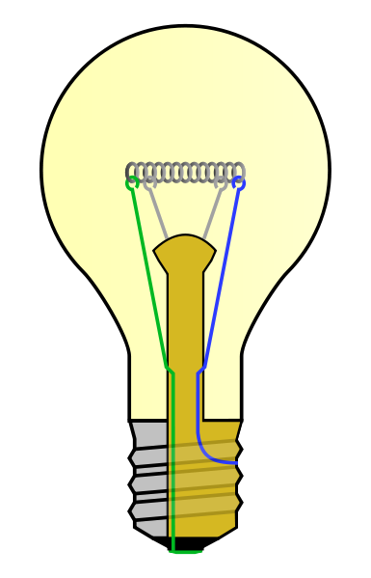

Lp, Mateja Iskra

